INFORME DE AUDITORÍA AL SISTEMA INTEGRADO DE GESTIÓN

Fecha de informe: 22 de agosto de 2018
Nombre del proceso o dirección territorial auditada: Dirección Territorial Meta y Llanos Orientales
Dependencia líder del proceso: Dirección General
Servidor responsable del proceso: Carlos Arturo Pardo
Tipo de auditoría realizada: De primera parte, sistema de gestión de calidad
Fecha de auditoría: 16 – 17 de agosto de 2018
Equipo Auditor: Gineth Liliana González

- OBJETIVO DE LA AUDITORIA

Verificar el cumplimiento de los requisitos de la NTC ISO 9001: 2015

- ALCANCE DE LA AUDITORÍA

Inicia con la reunión de apertura de auditoría y concluye con el seguimiento al plan de mejoramiento

- GESTIÓN DEL RIESGO AUDITOR

• Dificultad para acceder a las fuentes de información de la Dirección Territorial.

• Imposibilidad de cumplir con el cronograma de auditoria interna planeado en los términos de tiempo y oportunidad establecidos.

• Desechar la pertinencia del informe de auditoría interna que es producto del proceso auditor realizado.

• Alarma en los servidores auditados de la entidad por el desconocimiento del proceso auditor como herramienta gerencial de la Unidad.

• Perdida de información por falta de respaldo de la misma.

- CRITERIOS DE AUDITORÍA

Proceso, procedimientos y demás instrumentos de gestión - el corte de la documentación a auditar es del 01 de enero de 2018 al 30 de junio de 2018.

- CONCEPTO DE AUDITORÍA NUMERAL 4 DE LA ISO 9001:2015

Los conceptos generados para el numeral 4 de la norma son los siguientes:

- Se realizó una reunión con los funcionarios de la Dirección Territorial, con algunas preguntas básicas del Sistema de Gestión de Calidad a lo que ellos respondieron de forma satisfactoria.

- Al auditar los procedimientos de "Notificación de indemnización administrativa" y "Asistencia Técnica en los planes de Contingencia", identificando que los enlaces los conocen plenamente, de acuerdo con lo actualmente documentado

- Así mismo, se genera 1 observación para el proceso de Direccionamiento Estratégico la cual será relacionada en el punto 11 del presente informe

- Por otro lado, se genera una no conformidad al proceso de Direccionamiento estratégico, la cual será relacionada en el punto 12 del presente informe.

- CONCEPTO DE AUDITORÍA NUMERAL 5 DE LA ISO 9001:2015

Los conceptos generados para el numeral 5 de la norma son los siguientes:

- Se realizan comités técnicos mensuales y capacitaciones del SIG, de igual forma se realiza una entrevista al Director Territorial, identificando que maneja el tema del Sistema de Gestión de Calidad.

- En los comités técnicos realizados por la DT se insiste en el cumplimiento de funciones, se realiza seguimiento y evaluación de cada uno de los procesos y se dan lineamientos en las funciones.

- Así mismo, se genera 1 observación para los procesos de procesos de Gestión para la asistencia, Registro y Valoración, Prevención de Hechos Victimizantes, Participación y visibilización, y servicio al ciudadano la cual será relacionada en el punto 11 del presente informe

- CONCEPTO DE AUDITORÍA NUMERAL 6 DE LA ISO 9001:2015

Los conceptos generados para el numeral 6 de la norma son los siguientes:

- En la actualización del mapa de riesgos de 2018, la DT reviso la eficacia de los controles existentes y creo nuevos controles.

- El enlace conoce el procedimiento de gestión del cambio

La Dirección Territorial demuestra el cumplimiento de todo el numeral 6 de la norma

- CONCEPTO DE AUDITORÍA NUMERAL 7 DE LA ISO 9001:2015

Los conceptos generados para el numeral 7 de la norma son los siguientes:

- La Dt tiene comunicación con el proceso en nivel nacional y es nivel nacional quien se encarga de solicitar los recursos humanos con el operador

- Cumple con las condiciones para la implementación del Sistema Integrado de Gestión, oficinas cómodas, los puntos de atención y centro regional cumple con las condiciones para operar

- la falta de decisiones afecta el clima organizaciones, sin embargo, se realizan actividades para mejorar este ambiente

- La DT maneja Sisgestión, autoevaluación, SGV, indemniza, SIGO, Vivanto, MAARIV, el uso inadecuado de la información se encuentra como riesgo de corrupción y dentro de los controles, se cuenta con acuerdos de confidencialidad para Vivanto y SGV

- Se evidencia que la DT cuenta de forma ordenada con las evidencias de los seguimientos reportados en Sisgestión, la enlace envía correos y en el comité de seguimiento al plan de acción se recuerda a los funcionarios cuentan con correos indicando al proceso su incumplimiento en la meta

- En los comités se dan unos lineamientos sobre la asignación del personal en las diferentes áreas de la Dirección territorial, desde nivel nacional se remiten las hojas de vida la DT envía hojas de vida y nivel nacional toma decisión

- En la reunión realizada durante el transcurso de la auditoría se evidencia en los funcionarios de la DT la toma de conciencia.

- El enlace considera que la comunicación interna de la dirección territorial ex efectiva, se realiza por medio de correos electrónicos, reuniones; En cuanto a la comunicación interna de la entidad se considera que suma es un buen instrumento de comunicación, sin embargo se resalta que la comunicación con algunas dependencias de nivel nacional es complicada

- La información de los procesos se encuentra correctamente documentada, de acuerdo con las evidencias presentadas

Así mismo, se genera 1 observación para la Dirección Territorial la cual será relacionada en el punto 11 y 2 no conformidades (Dirección Territorial y Gestión Documental) las cuales se relacionarán en el punto 12 del presente informe.

- CONCEPTO DE AUDITORÍA NUMERAL 8 DE LA ISO 9001:2015

Los conceptos generados para el numeral 8 de la norma son los siguientes:

- Se audita los procedimientos de Notificación administrativa y Asistencia Técnica en los planes de contingencia, estableciendo que los numerales evaluados cumplen con lo requerido en la norma.

- En el procedimiento de Asistencia Técnica en los Planes de contingencia, se encuentran como soportes los correos electrónicos enviados a los municipios con las observaciones, y las acta de los subcomités elaboradas por la DT indicando lo tratado en estos espacios

- En el procedimiento de notificación de indemnización administrativa la DT realiza informes de las ferias y jornadas que se realizan para realizar las notificaciones

- Desde la DT se evidencia que son revisadas las cartas antes de ser entregadas y reportadas a nivel nacional aquellas que cuentan con inconsistencias

- De acuerdo con lo mencionado por la Dirección Territorial, se comunican con nivel nacional para indicar las recomendaciones que se tengan a los proveedores externos

- de acuerdo con lo mencionado durante la auditoria, el aplicativo indemniza funciona correctamente y cuenta con la seguridad necesaria para prestar su servicio

- La base de datos enviada desde indemnizaciones es enviada al director territorial y el designa a el enlace para tratar esta información, estos documentos son guardados bajo llave y los usuarios de indemniza son caducados los 31 de diciembre y se debe solicitar nuevamente la creación de estos usuarios para la siguiente vigencia

- La base de datos enviada desde indemnizaciones es enviada al director territorial y el designa a el enlace para tratar esta información, estos documentos son guardados bajo llave y los usuarios de indemniza son caducados los 31 de diciembre y se debe solicitar nuevamente la creación de estos usuarios para la siguiente vigencia

- Las solicitudes de los aplicativos son realizadas por el enlace de indemnizaciones por medio de correo electrónico a nivel nacional

En el presente numeral se genera una no conformidad para los procesos Gestión Interinstitucional, Gestión de la Información, Prevención de Hechos Victimizantes, Registro y Valoración, Proceso Participación y Visibilización la cual se encuentra relacionada en el punto 12 del presente informe.

- CONCEPTO DE AUDITORÍA NUMERAL 9 DE LA ISO 9001:2015

Los conceptos generados para el numeral 9 de la norma son los siguientes:

- La DT participo en la creación de sus indicadores en los ejercicios realizados en Nivel Nacional y en videoconferencias

En el presente numeral se generan dos observaciones (una para la Dirección Territorial y una para los procesos Gestión para la asistencia, registro y valoración, Prevención de hechos victimizantes, Participación y visibilización, y servicio al ciudadano) la cual será registrada en el numeral 11 del presente informe.

- CONCEPTO DE AUDITORÍA NUMERAL 10 DE LA ISO 9001:2015

Los conceptos generados para el numeral 10 de la norma son los siguientes:

- Se recurren a estrategias pedagógicas, ejemplo, reducción de papel reciclar y con el dinero se compran refrigerios para la capacitación del SIG

- La Dt realiza acciones de mejora en los comités que realiza (comité técnico territorial, Comité de seguimiento a SRC, Comité de ruta)

En el presente numeral se genera una observación para la Dirección Territorial la cual será registrada en el numeral 11 del presente informe.

- OBSERVACIONES

- Desde la DT se muestra el avance que se tiene para la presente vigencia en el ejercicio realizado para levantar el contexto estratégico, sin embargo, se recomienda realizar el seguimiento a esta información identificado por la entidad. (Direccionamiento Estratégico).
- Se recomienda a los procesos de Gestión para la asistencia, registro y valoración, Prevención de hechos victimizantes, Participación y visibilización, y servicio al ciudadano, realizar actividades en territorio para conocer y realizar seguimiento a las expectativas y percepciones del cliente (Encuesta de Satisfacción) (procesos de Gestión para la asistencia, registro y valoración, Prevención de hechos victimizantes, Participación y visibilización, y servicio al ciudadano)
- Se recomienda a la Dirección Territorial continuar con la estrategia de socialización en los temas relacionados con el Sistema de Gestión de Calidad, se detectó debilidad en nombre de procesos y servicio no conforme. (Dirección Territorial Meta y Llanos Orientales). (Dirección Territorial Meta y Llano Orientales)
- Se recomienda a la Dirección Territorial Meta realizar seguimiento a los compromisos establecidos en la revisión por la dirección de la vigencia 2017 (Dirección Territorial Meta y Llano Orientales)
- Se recomienda a la Dirección Territorial Meta y Llanos Orientales hacer uso del procedimiento de acciones correctivas cuando se identifiquen no conformidades en otros procesos o en la misma DT. (Dirección Territorial Meta y Llano Orientales)

- NO-CONFORMIDADES

- No se encuentran documentados los requisitos de las partes interesadas y no por tanto no cuenta con su respectivo seguimiento incumpliendo el numeral 4.2. comprensión de las necesidades y expectativas de las partes interesadas de la norma ISO 9001:2015. (Direccionamiento Estratégico)
- Se evidencia en la DT Meta que el proceso de Gestión documental no ha dado lineamientos claros y recursos necesarios de la gestión de archivo incumpliendo el numeral 7.5.3.2 Para el control de la información documentada, el responsable del proceso debe abordar las siguientes actividades, según corresponda: a) distribución, acceso, recuperación y uso; b) almacenamiento y preservación, incluida la preservación de la legibilidad; c) control de cambios (por ejemplo control de versión) y d) Conservación y disposición. (Gestión Documental)
- Al revisar el archivo físico de la Dirección territorial se evidencia un uso inadecuado de documentos físicos (hojas legajadas, carpetas en cartón) que no cumplen con los lineamientos brindados por Gestión documental, de igual forma, fue solicitado el soporte de envío de documentación correspondiente a notificaciones de indemnización, sin embargo en el transcurso de la auditoria no fue encontrado dicho soporte, lo anterior permite establecer un incumplimiento en el numeral 7.5.3.1 La información documentada requerida por el proceso y por esta Norma se debe controlar para asegurarse de que: a) esté disponible y sea idónea para su uso, dónde y cuándo se necesite y b) esté protegida adecuadamente (por ejemplo contra pérdida de la confidencialidad, uso inadecuado, o pérdida de integridad) (Dirección Territorial Meta y Llanos Orientales)
- Se evidencia en la Dirección territorial Meta y Llanos Orientales que los procesos de Gestión Interinstitucional, Gestión de la Información, Prevención de Hechos Victimizantes, Registro y Valoración, Proceso Participación y Visibilización no cumplen con el criterio de operación del procedimiento de identificación y control de salidas no conformes (Gestión Interinstitucional, Gestión de la Información, Prevención de Hechos Victimizantes, Registro y Valoración, Proceso Participación y Visibilización)

- RESUMEN ESTADÍSTICO DE AUDITORÍA

El siguiente corresponde a análisis estadístico de la auditoría realizada:

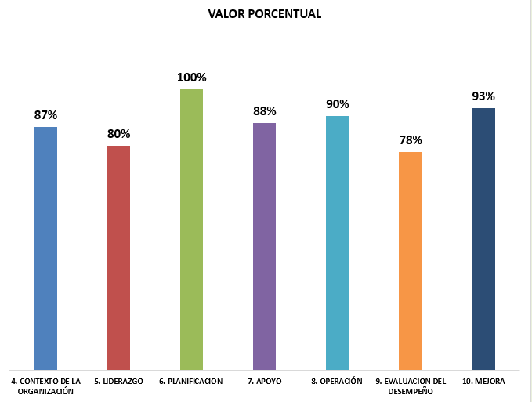

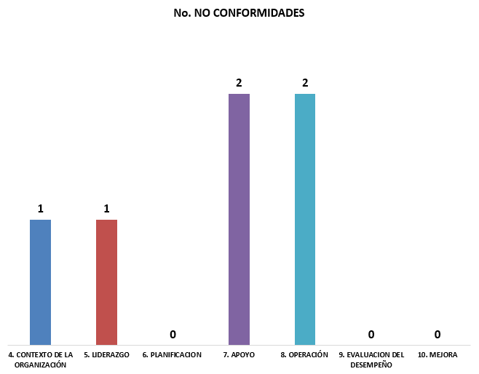

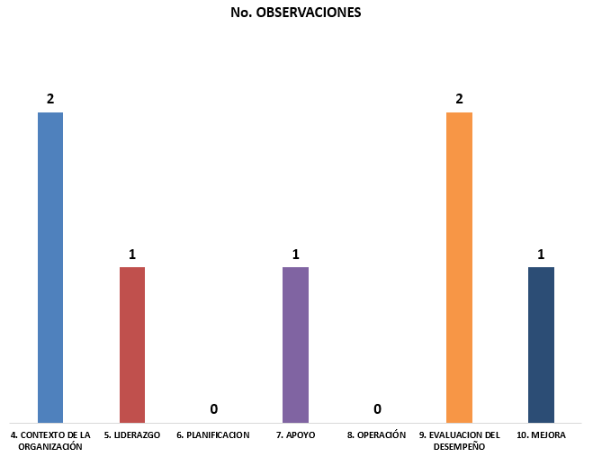

Cordialmente;

GINETH LILIANA GONZALEZ VARGAS | CARLOS ARTURO ORDOÑEZ
Auditor líder | Jefe Oficina de Control Interno

Versión | Fecha del cambio | Descripción de la modificación
1 | 30/30/05/2014 | Creación del formato
2 | 24/02/2015 | Se adicionó el número de auditoria, la definición de cada una de términos, la agenda de la auditoria, informe de la auditoria, conformidad, aspectos positivos, fortalezas, oportunidades de mejora, observaciones, no conformidades, ficha técnica y responsables de la auditoria.
3 | 6/11/ 2015 | Se restructura la presentación de la no conformidad
4 | 26/07/2017 | Se modifica el nombre del formato de acuerdo con el procedimiento.se adiciona firma aprobación del Jefe Oficina de Control Interno
5 | 22/05/2018 | Se modifica formato de acuerdo a nuevos lineamientos del Jefe de la Oficina de Control Interno, se eliminan cuadros en Excel.

